优创CRM软件平台构建规划
写作背景：
涉足软件定制开发领域多年的需求分析和设计经验；对互联网行业的高度热爱；积累下来对软件设计的思想和技术实力；想要迫切在互联网站打造一款真正属于我们自己的产品；对当前行业发展和软件开发趋势的高度主观判断；各方面碰撞的火花使然，优创CRM软件平台顺势而生。
写作目的：
以文档内详细的需求设计说明和功能设计流程，公司各岗位人员共同参与讨论，对本产品拥有足够多的了解和细致入微的认识，特别针对技术开发人员是否完全理解到本文提到的所有设计层面、开发层面和底层数据库层面等详细的业务流程理解。
软件概述：
优创CRM软件平台，非一般CRM软件，所要打造的是一个大型的企业办公平台，高度个性化，UI极致简单化，所有应用可自行集成化，灵活扩展应用所有技术人员均可参与其中独立开发属于自己的定制系统。
这条路注定不平坦，因为行业的变化、需求的个性、市场的变革、对细节极致的偏执和追求…，但我们不是为了输赢，只因为认真！

可行性分析报告

中小企业亟待解决的问题
- 老板越做越累，而业务员却越来越闲；
- 没有完整的客户资料档案记录，无专人维护更新客户资料；
- 老客户流失没有统计，也无人关注流失的原因；
- 潜在销售机会管理与分配混乱，机会跟进过程无从查询；
- 不能掌握销售人员工作进展，领导不清楚员工每天做什么；
- 各岗位工作缺少协同与监督，执行力低下；
- 员工辞职带走大量老客户；
- … …
中国特色社会主义的变革之路由之前的计划经济到现有市场经济；
随着当前改革的深入，越来越多的“铁饭碗”完全交给市场来全面调控；
得人心者得天下，得客户者得市场！
客户=市场，管理好客户才能获得市场上的立足之地！

市场需求可行性分析
    - 需求广泛，每个企业都需沉淀客户
相对于ERP，CRM的市场需求更加广泛。每个企业只要存在和上下游的供需关系，都会有CRM的需求。除CRM需求最广泛的大中小型企业外，ZF部门、非盈利性公益机构也是CRM的目标客户群。所以，CRM中的"C"不一定指"客户"，也可能适用于供应商、经销商、分销商、联系人、合作伙伴、法律实体等等存在供需关系和业务关系的实体。
企业的发展，其实也是客户数量和处理客户关系亲密度的发展，所以CRM客户关系管理系统的市场的需求越发广泛。
    - 发展离不开市场，客户系统投入愈发重要
一个企业的发展是否良性或是否正常，最大的决定因素还在于企业所拥有的市场和客户是否能稳定并通过稳定的客户口碑来吸引更多的客户，所以处理市场和现实的客户关系成为衡量一个企业发展成败的关键，客户关系管理系统的投入也越来越重要了。
    - 互联网时代，老板的思想也趋向互联网
现在的企业老板在管理3、5个人小公司时可能稍微好点，一旦人员太多，在公司各个方面不能面面俱到，公司老板需要管控全局对每个岗位每个员工和销售人员的工作进行考核，甚至每天员工干了什么工作也需要时时监控。
如果没有一套完整的系统，老板越做越累而业务员却越来越闲的现状将无从改变，站在企业老板的角度，他们更趋向于一套系统能全局处理。
    - 移动CRM已经成为另一个新兴蓝海
当业务员觉得客户太多手机通讯录有限不能记下太多有效信息时；当出门在外忘了将要免谈的客户信息时；当见完客户后想赶紧记录下客户情况时；当客户到了地方去不知道当前位置地图时；移动CRM悄悄的来了…

做好了客户管理的典型案例
- 小米的成功—靠手机粉丝营销，高性价比用粉丝口碑传递！
- 华为的成功—全部以客户为中心，不管遇到任何问题，先以客户考虑！
- 360的成功-专注于客户体验，追求高性能的客户感觉效果！
- 阿里巴巴的成功-客户第一，员工第二，股东第三！
- 海尔的变革-人、单合一扁平化管理促使业务人员和客户绑在一起！
- 归根结底，因为他们比其他人更会、更好的管理客户…
所以我们要做一款，真正以客户关系管理为中心的管理系统。。。

同行CRM发展当前发展
以金蝶、用友、管家婆为代表的老牌公司
金蝶、用友以财务软件起家，管家婆从进销存等账务管理开始，发展至今已成为中国软件行业的标杆企业，之后陆续推出金蝶KIS、用友Turbo、管家婆等不同版本的CRM。
优点：品牌老、实力强，开发经验丰厚，产品成熟，售后服务体系完善，功能全面，先以低版本投入而后一步一步升级，一经推出便迅速占领CRM市场半边天，仅从品牌来看，客户就十分亲睐。
缺点：公司一大，便出现管理问题，譬如金蝶仅郑州市就有好几百家代理商，价格竞争、服务竞争导致客户吃亏。大公司有大公司的战略方向，倾向于为大客户服务，中小公司所使用产品很多已经不再做升级和维护服务，再加上近两年，金蝶高管出走，用友技术总监辞职等导致原来负责开发的系统，在后期的成本投入越来越大，软件价格也比同类软件公司要高出1/3，必将导致部分客户的使用服务、和价格问题被放大而引起反感。
一句话，“流程规范的大公司可用，中小企业只能靠边占”
试用地址：http://www.xuanruanjian.com/
帐号：2451568192 密码：huangluan628901902
以xtools、百会、800客、金智为代表的云服务公司
印象中几乎从08年开始，云计算、云平台、云服务就被互联网业界十分看好并热炒、框炒，在这样的背景下以xtools、800客、金智为代表的SAAS模式开始抢占未来的云计算市场。
优点：互联网上直接运行，免去客户很多的跨地域限制问题和维护成本，几乎都有自己的手机端CRM全面拥抱移动互联网，在线租用的价格模式，中小企业可以低廉的年服务费形式进行购买和随时随地办公。
缺点：中国的社会国情和外国无法相提并论，SAAS模式在国外很火，是个大趋势但在中国如果要接受人们的认可还需要一定的时间，其中的数据安全问题、后期绑定到一起后的服务问题，等于是被服务公司牵着走，再加上国内普遍对软件公司的服务质量十分不买单，如果让中小企业普遍推广开来，现实的讲可能性不大，譬如xtools 百会等在郑州有极个别代理商，据我所知现在效益非常不好，在洛阳、新乡、开封等周边城市压根没有一点市场。对个人客户而言，琳琅满目的功能界面和BS架构让很多第一次接触软件的人都望而生畏。
一句话，“云计算不是不好，只是时候未到”
试用地址：http://www.xtools.cn/cus/
公司登录名：zzyc95 帐号：Boss 密码：666298
专业管理软件起家智邦、鹏为、全程、绩胜软件公司
有钱，有实力的代表，智邦国际依托政府资源走国际化路线，鹏为十年的CRM软件品牌提供商，全程精细化、最全面的功能界面，绩胜紧随其后的CRM软件品牌，在现有企业面前，各行各业几乎都有它们的影子，其中鹏为E5耗资500万，耗时2年开发完成，现在开始注重公司文化建设，代理商已经接近400家，未来的企业市场前景当真不可限量。
优点：以鹏为为例，以简单CS版客户王CRM起家，从精简版、全功能版到E4、E5等，特别适合中小企业，也正因为如此特点市场占有率节节攀升，智邦国际等软件专业、实用也受到很多中大型公司的亲睐，功能十分全面涵盖整个公司的进销存、办公OA、人事考勤、电子签章等，从真正客户需求出发，结合多年CRM运营经验，已成为国内市场排名前10的好评CRM软件。
缺点：CRM市场风云变幻，此类CRM虽然不是SAAS模式，但因为功能太过全面、也太过专业导致一些不是此功能流程下的公司不符合要求，一旦购买需要自己搭建服务器、自己对软件进行定期的维护和更新，再加上这几家公司因为确实专业，所以价格相当昂贵，几乎超过了金蝶、用友等公司的管理软件，譬如鹏为E4，市场价12000元仅支持5个用户，E5更是在十万左右的市场价进行销售，再加上很多增值的短信功能和呼叫中心功能比市场价高出1/3，让中小企业本想解决管理问题也成为一项大投资，只能摇头了。
一句话，“物美价不廉，中小企业只能摇摇头”
试用地址：http://zhengzhou.pmway.com/ 帐号：黄栾 密码：123456
拥有个性优势和特色功能，超博、软航、智赢、53客服软件公司
在琳琅满目的CRM面前，如果你还要去强占这个市场，只能去换一个不寻常的思路并作出自己的特色，让软件不再只是一个为我们服务的工具，更让他发挥出最大的潜力，行之有效的将营销和服务进行完美的融合，作为中小企业来讲，特别受欢迎，就像马云曾经说过“中小企业要去想如何生存，大企业再去考虑管理和文化建设”，所以他们对营销功能十分敏感和喜欢。
优点：此类软件有超博的商务增值功能(客户资源提供和网络推广接口)、软航营销三剑客软件的营销功能(集成电话营销、短信营销、邮件营销)、智赢CRM的优惠功能（Office微软办公界面，价格上不限用户和端口）、53客服的呼叫中心功能(在线统计、在线聊天集成CRM系统)等，个人感觉此类软件虽然可能不会成为一个长远的趋势，但特别适合中小企业使用。
缺点：比不上金蝶类软件的品牌、也没有鹏为类软件的专注和专业，估计营销功能的同时，客户管理功能变相应变弱，譬如超博客户管理界面繁琐、错乱、扩展性不足，软航公司软件仍旧仅为PC端切在字段、权限等功能上不能进行灵活设置，使用起来很局限，智赢软件虽然便宜、界面也挺好看，但功能上很多地方不符合逻辑，操作不方便，管理客户不能行之有效。
一句话，“成也特色，败也特色”必须合理运用。
试用地址：http://crm5demo.vcb.cn/
帐号：cbjf48bz 密码：cbsHKWEi
其他绑定辅助CRM软件，百度商桥、腾讯企业QQ、阿里云等
互联网行业的BAT三巨头地位的公司，很早时候就开始布下了这枚棋子，百度的竞价排名辅助软件，腾讯效果推广的辅助软件，甚至企业搜索名录软件免费的博购软件等都在为中小企业的信息化发展中嵌入了隐形的服务，因为在咱们眼里看到的可能仅仅是小便宜和大方便，而在他们眼里看到的是未来的大数据时代到来下的互联网行业布局。
优点：辅助公司进行网络营销，作为一个工具去使用，方便简单快捷的去管理客户，并对接待人员进行管理和考核。
缺点：仅仅是一个聊天公司的记录，不能全方位对各类营销渠道带来所有客户的管理，功能不专业，短小轻便。
一句话，“能当你的助理，不能当你的经理”
试用地址：http://vip.tq.cn/vip/login.do
登录名：hl2451568192 T Q 号 ：9620390密 码：huang628901902

技术研发可行性
唐友伟—中国顶尖的技术研发经理，完成过类似联通公司的铁通自动充值项目。
马腾军—互联网一流的前端特效和移动应用工程师，开发过类似蓝途 大悦设计要求极致的网站。
王亚娟—网站建设领域，界面UI高级工程师，设计过类似智联招聘的工作宝招聘网站。
… …
站在巨人的肩膀上，借助多种开源平台和开源语言完全可以做成性能、体验要求很高的软件系统。

CRM软件平台需求定位

2.1 需求定位
行业定位：【服务/咨询/培训】【医疗/电子/销售/】【工程/项目/制造】等非零售行业、非本地生活行业。
地区定位：郑州—河南—湖北—甘肃--全国性质销售！
人群定位：个人/公司中，简单操作计算机均可！
角色定位：销售人员/管理人员/后期拓展的技术操作/实施人员
客户定位：
以客户为中心的中小企业；
重视对潜在客户的查找效率；
对信息化管理系统对公司的管理疏通起到重要作用；
明白当前发展离不开对客户个性化、全方位服务的优势；

2.2 功能设计原则
实用：不求功能有多强，只要能解决客户一个问题就是最好的功能
简单：最简单的操作方式类似微信和360、QQ一样一步到位
快速：最好最快的方式找到功能并极速添加通过
扩展：所有的软件功能钧为应用商店所能任意安装的方式进行接入
接口：网站接口、开发者接口、语音接口、通信接口全部留好
美观：用最好的设计师，根据原型进行界面设计
趋势一：市场进一步细分
趋势二：功能的进一步融合
趋势三：简单、美观原则
趋势四： 绑定特色，商务增值原则
趋势五： 个人终端，移动互联原则
软件应遵循：简单、方便的手机客户端，同时在不同系统和平台，wap网站+IOS+Ipad+安卓+塞班等，全部要考虑。
趋势六：由小及大，步步为赢原则
统一规划，分步实施，使用的过程即是升级完善的过程从核心的功能出发，就像鹏为从最开始的客户精简版到E4客户王，从开始的仅客户管理到现有的人事、薪资、考勤、进销存、OA等功能，几乎成为一个小型的ERP。

CRM软件平台详细设计说明

3.1 模块分析
- 官方授权模块
该模块为企业公司开户流程时使用，包含子模块有：
【授权码管理】【系统有效时日期】【系统用户数限制】
- 系统设置模块
该模块为常规的大型软件系统开发常用模块，包含子模块有：
【系统日志管理】【数据备份还原管理】【组织架构管理】【角色权限管理】【系统用户管理】
- 功能配置模块
该模块为系统中已安装应用，应用管理的所有配置包含子模块有：
【安装模块设置】【应用市场管理】【应用操作管理】【系统扩展管理】【应用筛选器管理】
【应用标签管理】【公司信息管理模块】
- 应用使用模块，客户管理系统为例
【客户基本信息模块】【客户扩展信息模块】【快捷操作管理】

3.2 实现流程
概述：优创CRM软件平台V1.0.0版本，所包含有六大操作流程，分别为软件开户流程；选购模块流程；系统登录流程；系统配置流程；应用操作流程；其他流程如二次开发或留言反馈流程等。
    - 软件开户流程
两种购买软件方式，放在服务器上租用型和本地部署单机型。
两种方式都需要获得官方提供的版本验证，同时写入配置文件中对用户和使用功能做限制。
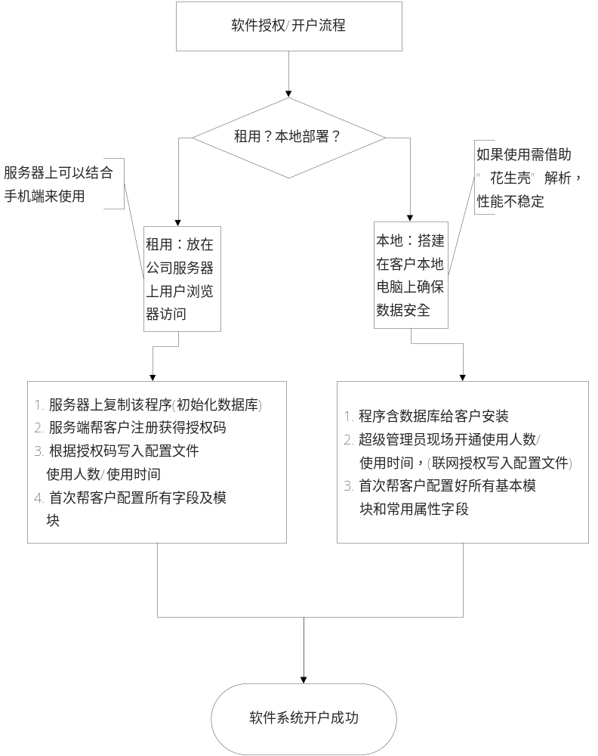
    - 用户安装模块流程
进入被授权的系统后，打开应用市场，查看每个需要的模块和相关说明直接下载；
下载时要注意，详细查看模块的功能和有没有相关的额外费用等。
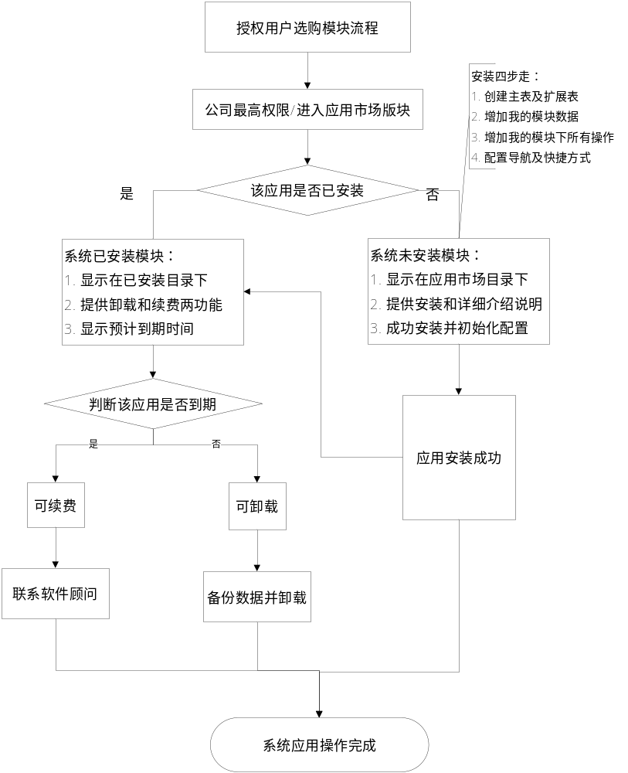
    - 系统登录流程
和常规的平台系统登录一样，配合安全性、加密性更为严谨的usbkey技术；
登录系统后获取当前的用户信息、部门信息和相关的权限信息等。
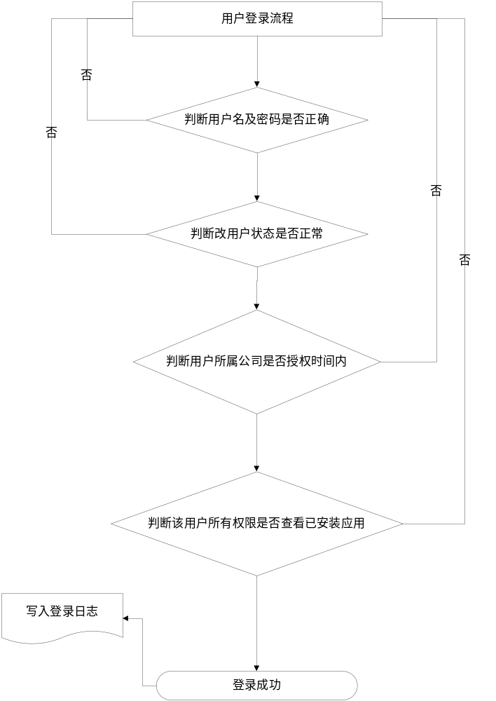
    - 系统配置流程
此流程为保障整个系统能足够的灵活满足不同行业客户个性化需求而定；
安装应用后要对该应用设置字段信息、标签信息、筛选条件和快捷操作及导航信息等；
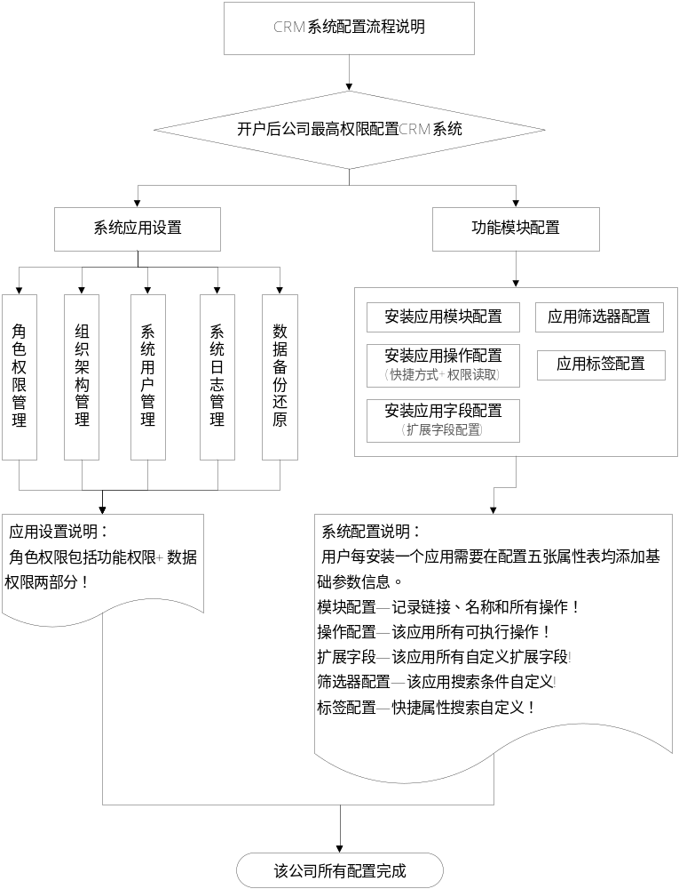
    - 应用操作管理流程—客户管理
此流程为整个系统的核心流程，客户管理流程，客户可永久免费使用该系统；
包含常规应用的添加、修改、删除、转移、导入、导出等不同功能。
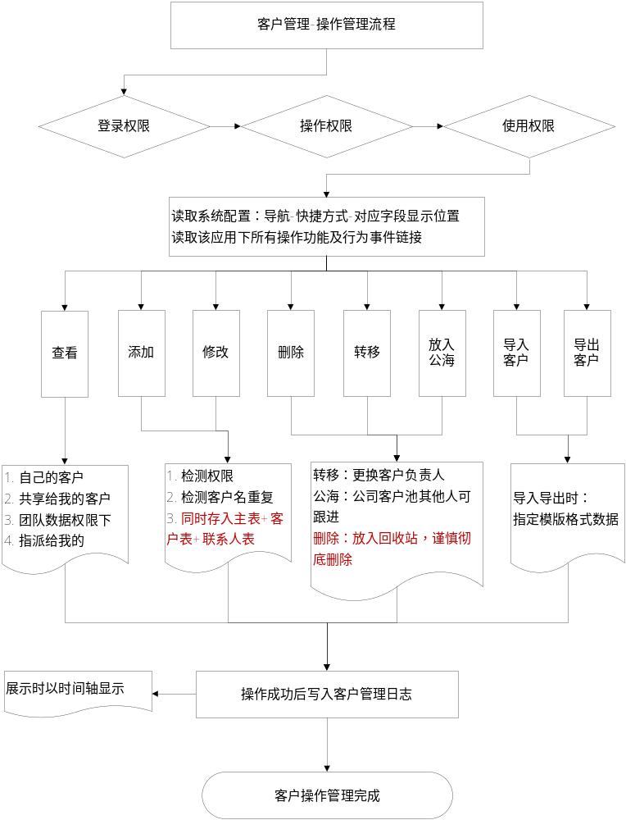
    - 其他流程说明
系统二次开发流程：拥有详细的二次开发SDK，只要对.NET程序了解的人均可进行开发
在线反馈流程：可通过网页在线客服顾问、电话、上面实施等方式解决客户使用问题。
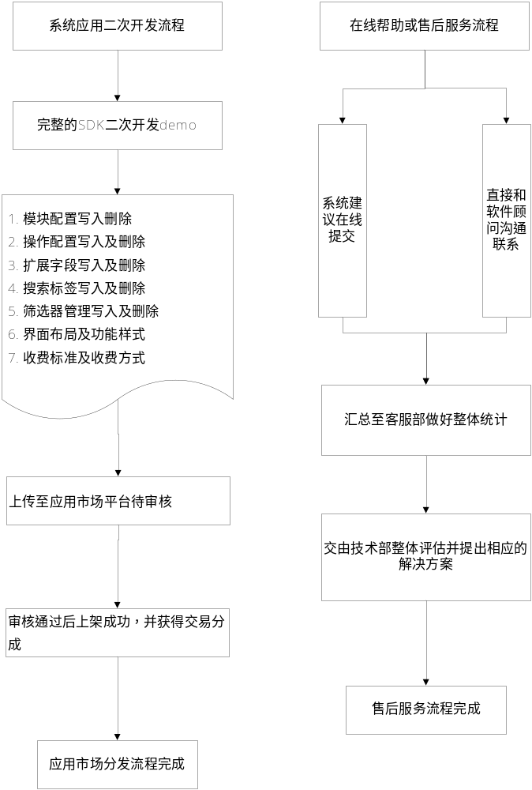

数据库设计
当前文件夹下：/数据库设计/ UCSoftware.Pdm

3.4 界面设计

CRM软件平台实施流程
V1.0 系统实施开发周期： 2014年7月1日 至 2014年8月14日 共计45 天
注：以下实施流程可并行开发！
技术负责人：唐有为 项目负责人：黄栾
界面设计人员： 黄栾 王亚娟
程序开发人员：唐有为 马腾军 测试人员：汪海英 王亚娟 黄栾

 | 概要说明 | 要求说明 | 周期 | 执行人
A | 可行性分析 | 调研市场需求和同行软件需求撰写可行性分析 | 1天 | 黄栾
A | 需求分析 | 通过可行性分析定好前期开发的功能模块和实现流程 | 2天 | 黄栾
B | 流程设计 | 详细分析当前版本系统需实现流程和逻辑 | 2天 | 黄栾
B | 数据库设计 | 当前系统所有数据库详细设计文档 | 2天 | 黄栾
B | 界面设计及切图 | 符合客户体验的CRM软件UI设计，非常精致 | 3天 | 黄栾
C | 组织架构管理 | 无限级组织架构管理 | 2天 | 唐、马
C | 角色权限管理 | 功能权限和数据权限双重管理 | 3天 | 唐、马
C | 操作日志管理 | 登录日志记录管理 | 1天 | 唐、马
C | 系统用户管理 | 系统添加的用户管理 | 2天 | 唐、马
C | 数据备份还原 | 数据库备份还原管理，服务端与客户端双备份 | 1天 | 唐、马
C | 软件授权管理 | 保证软件正版正常使用 | 1天 | 唐、马
D | 应用配置管理 | 当前所有应用配置数据 | 3天 | 唐、马
D | 应用操作管理 | 所有应用的所有操作 | 1天 | 唐、马
D | 应用市场管理 | 所有基于该平台可下载的应用管理 | 2天 | 唐、马
D | 应用扩展管理 | 所有应用的扩展字段管理 | 2天 | 唐、马
D | 应用筛选器管理 | 每个应用对应筛选器管理 | 1天 | 唐、马
D | 应用标签管理 | 每个应用对应的所有标签管理 | 1天 | 唐、马
E | 客户管理 | 添加修改、筛选、下载、导入、导出等很多功能 | 8天 | 唐、马
F | 内部测试 | 内部管理人员对整个系统做性能测试 | 3天 | 汪 王 黄
G | 外部测试 | 外网访问下对整个系统做系统测试 | 2天 | 汪 王 黄
H | 整体上线 | 外部市场接入，试用客户接受测试 | 3天 | 汪 王 黄
总计： |  |  | 45天

